BOS项目笔记 第4天
今天内容安排：
- 区域管理批量导入功能
OCUpload（一键上传）插件、apache POI、Pinyin4J
- 区域数据分页查询
- 对分页查询代码进行重构
- 分区添加功能
Easyui combobox（下拉框）控件使用
- 分区的组合条件分页查询
6、分区数据导出功能

区域管理批量导入功能

OCUpload（一键上传）插件使用
一键上传插件，模拟的是一个异步上传效果
第一步：将一键上传的js文件复制到BOS项目中
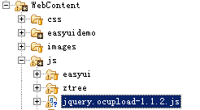
第二步：在使用文件上传的页面中引入上面的js文件
第三步：在jsp页面中提供任意一个元素，指定id属性
第四步：调用插件提供的一个js方法，动态修改页面中的html代码，实现一键上传效果
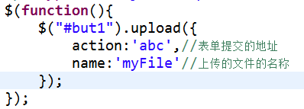

在区域设置页面中使用一键上传插件
第一步：在区域设置jsp页面中引入一键上传的js文件
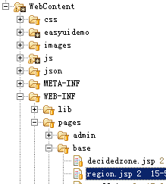
第二步：在region.jsp中提供的一个元素
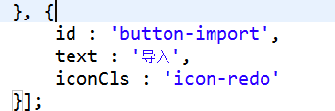
第三步：调用一键上传插件的js方法动态修改页面中元素----动态创建一个隐藏的iframe、上传的输入框
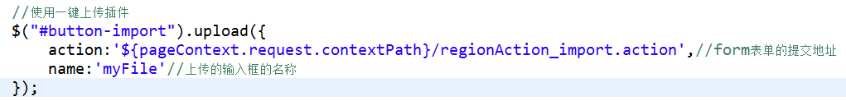
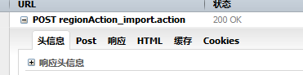

创建Action接收上传的文件
- 创建Action并提供属性接收上传的文件
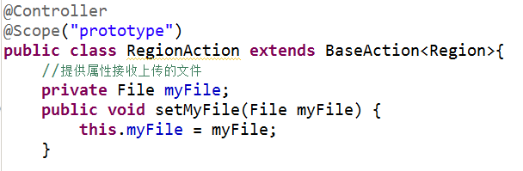
- 配置struts.xml
- 在Action中提供importXls方法，确实文件上传成功
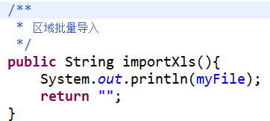

使用apache POI解析Excel文件
Apache POI技术可以操作office办公软件
- 导入POI的jar包到BOS项目中
- 使用POI解析Excel文件
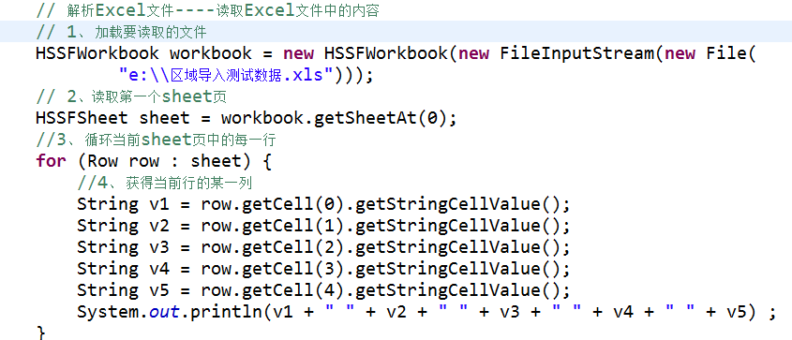

使用Pinyin4J工具将汉字转为拼音
- 导入相关jar包
- 将提供的工具类复制到BOS项目中
- 使用Pinyin4J生成简码和城市编码
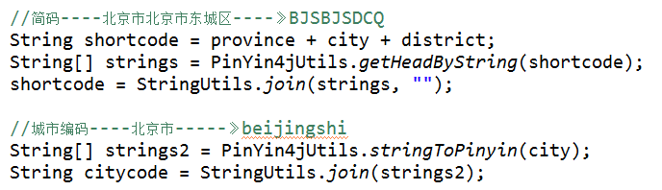

完善区域导入功能
- 如果在Action中导入完成，写回数据，如果导入成功，写回1，否则写回0
- 在Region.jsp页面中添加事件，当服务端写回数据后执行
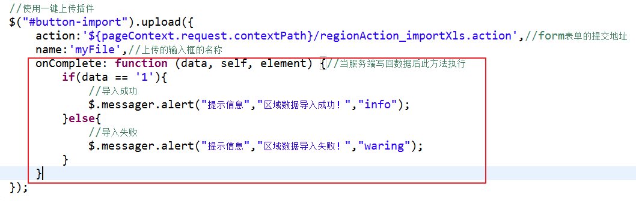

区域的分页查询
基于datagrid实现分页查询

第一步：修改region.jsp页面中datagrid的url地址，请求RegionAction的分页查询的方法
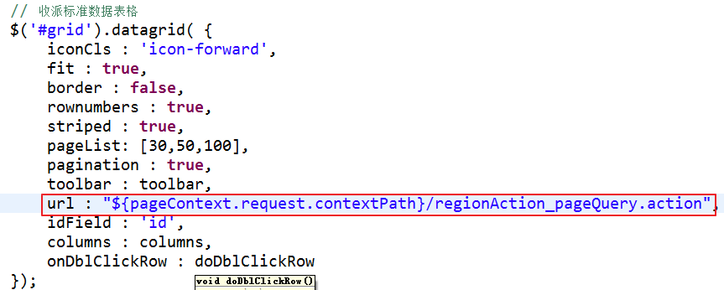
Datagrid控件发出ajax请求：
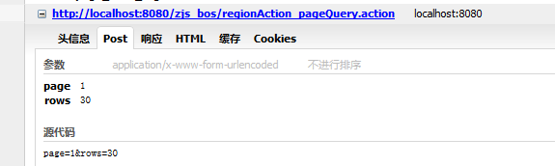
第二步：在RegionAction中创建方法pageQuery，完成分页查询
- 在BaseAction中提供两个属性，page和rows,用于接收ajax提交的参数
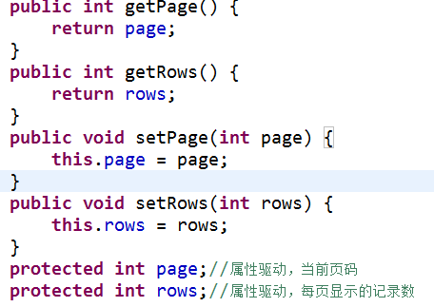
- 在RegionAction中提供分页查询方法PageQuery
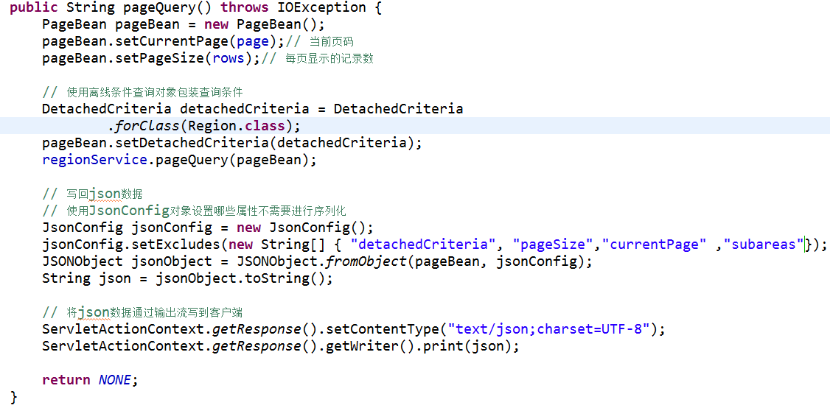

分页代码进行重构
- 在BaseAction中创建PageBean对象，并注入页面提交的参数page和rows
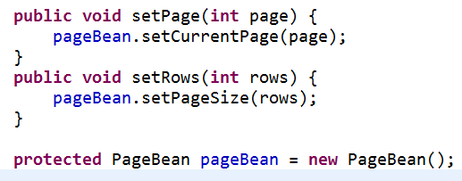
- 在BaseAction中声明一个离线条件查询对象，并在BaseAction的构造方法中根据当前操作的实体类型创建出离线条件查询对象，并注入给PageBean对象
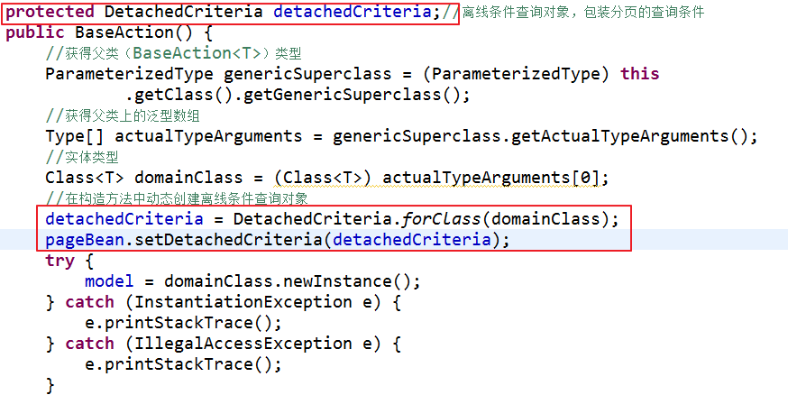
- 在BaseAction中提供一个通过输出流写回json数据的方法
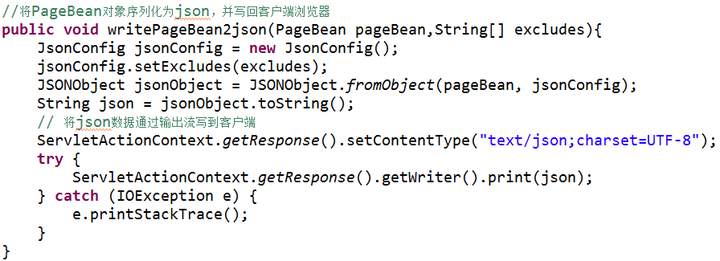
StaffAction中进行分页查询，代码如下：
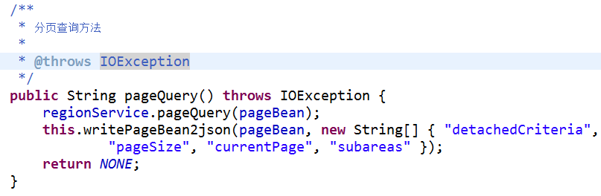

分区添加功能
分区管理页面为/WEB-INF/pages/base/subarea.jsp
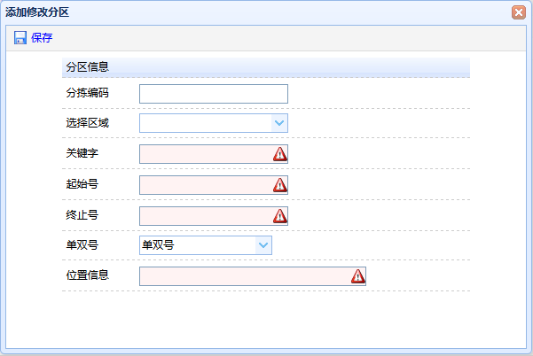

Combobox的使用方法
- 方式一：从<select>创建下拉列表框元素与一个预定义的结构
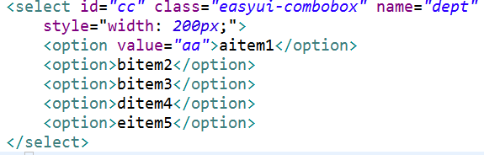
- 方式二：创建下拉列表框从<input>标记
- 方式三：使用js动态创建combobox
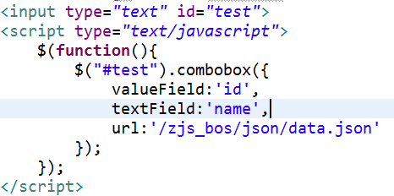

在添加窗口中使用combobox控件展示区域数据
第一步：修改subarea.jsp页面中combobox的url地址，访问Action获取区域数据展示
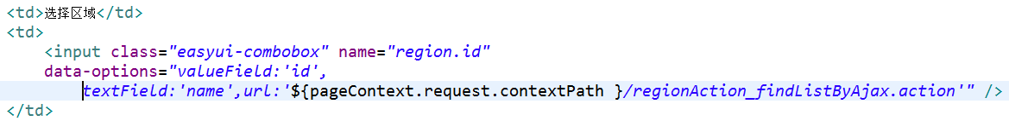
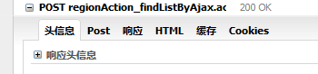

第二步：在RegionAction中提供方法findListByAjax获取所有的区域数据，序列化为json返回
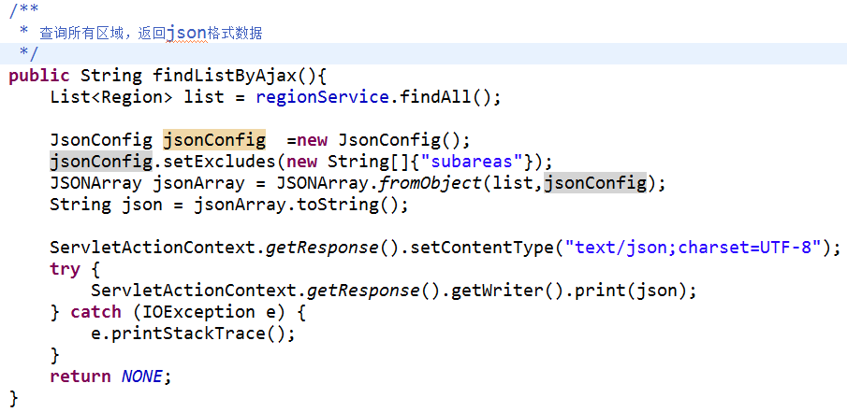
问题：返回的json数据中不包含name字段,展示有问题????

第三步：为了能正常展示combobox，需要返回的json中包含有name字段,可以在Region实体类中添加一个getName的方法
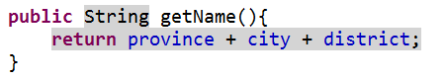

调整添加窗口的form表单
- 指定form表单的提交地址
- 为保存按钮绑定事件
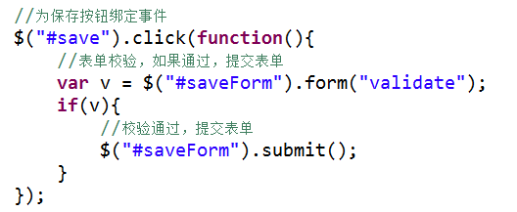
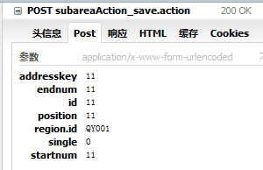
- 创建Action、Service、Dao完成保存操作,并配置struts.xml
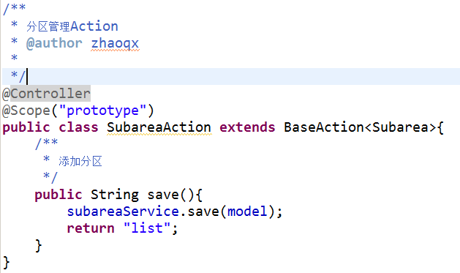
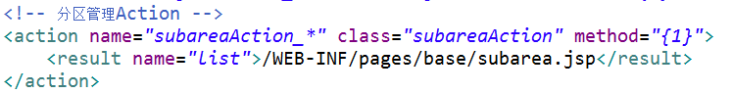

分区的组合条件分页查询

没有查询条件的分页实现
- 修改subarea.jsp页面中datagrid的url，访问Action获取分页数据
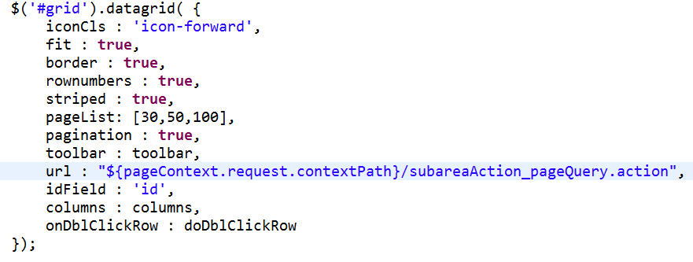
- 在SubareaAction中提供分页查询方法pageQuery
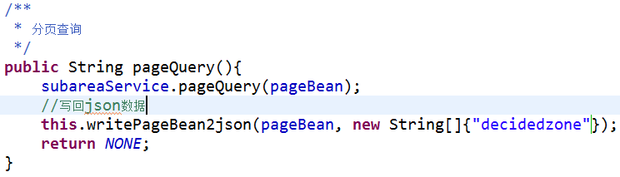
问题：返回的Subarea对象中关联的region区域对象是延迟加载的代理对象，不能序列化为json，解决方法：修改Subarea.hbm.xml文件，变为立即加载

组合条件分页查询
组合条件查询窗口
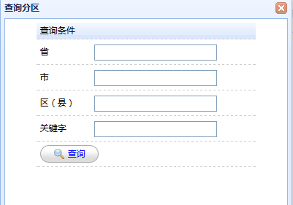
- 使用工具方法将查询窗口中输入的值转为json数据
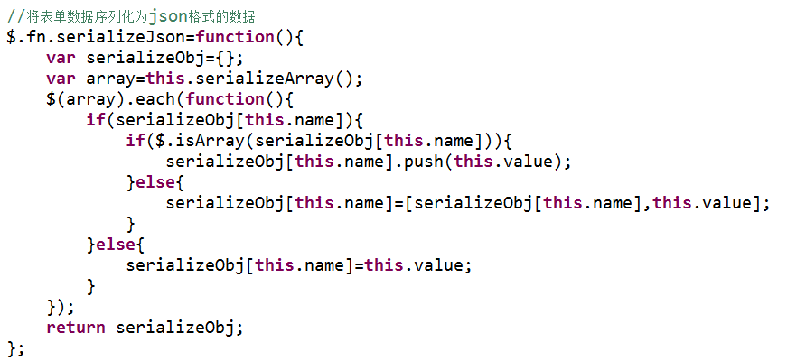
- 为查询按钮绑定事件
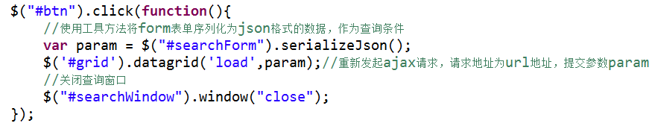
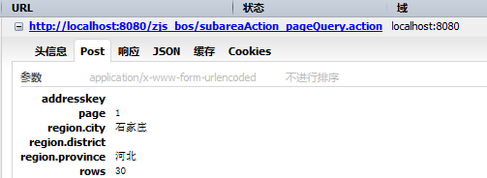

- 在SubareaAction中修改pageQuery方法，添加组合条件分页查询的逻辑
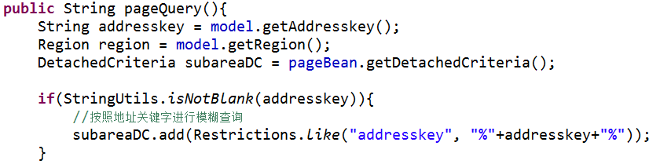
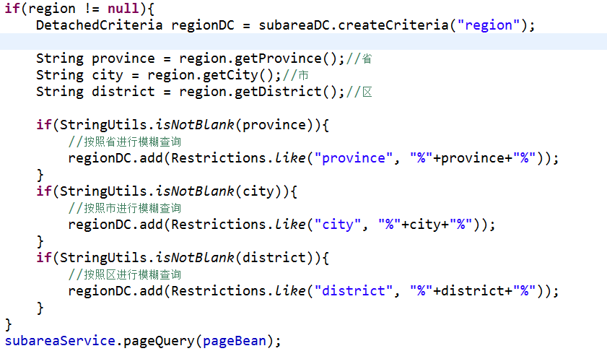

导出分区数据
- 修改导出按钮的事件，提交请求
- 在SubareaAction中提供exportXls方法，使用apache POI导出分区数据到Excel文件中，并提供下载功能
